Kedves Kertbarátnők, tisztelt Kertbarátok! 2013. évi 11. felhívás

► Még sokszor fogjuk emlegetni az idei nyarat. A kánikulai és az átlagnál hűvösebb napok váltakozása, a csapadékeloszlás tájankénti egyenetlensége változatos növényvédelmi helyzetet produkált már eddig is.
A változékony időjárás hatására néhol megjelentek a régen illetve a ritkán látott gombabetegségek és táphiány tünetei.
A szőlőben a fajtától és a kert fekvésétől függően néhol erős peronoszpórás lombkárosítást látok, a fürtlisztharmat tünetei mellett. A technológiáról már korábban is írtam pl. a 8. felhívásban: kénnel vagy rézzel illetve a speciális felszívódó gombaölőkkel. A borszőlőknél egyes szerek már az erjedést is gátolják, csak hosszabb várakozási időkkel használhatók! A későbbi bogyórepedés megakadályozására, próbálják ki a felületen lévő lisztharmatfonalakat lemosó, termésnövelő anyagnak minősülő készítményeket pl. Prev-B2, Vitisan, Oikomb A, stb. Élelmezésegészségügyi-várakozási idejük (é.v.i.): 0 nap.
(Atkamentes ültevénnyel ritkán találkozhatunk. A képen a továbbra is vándorló és gubacsokat képező, nemezes gubacsatka hólyagjait is felfedezhetjük.)
Az almatermésűekben továbbra is a lisztharmatra és a varasodásra kell koncentrálnunk.
Számomra is meglepetést okozott a lisztharmatos körtegyümölcs látványa. Az alamatermésűekre engedélyezett kén és felszívódó szerek közül választhatnak, lásd a 6.felhívást Mindenképpen permezési próbát javaslok, sokan még a rezektől is féltik az egyes körtefajtákat.

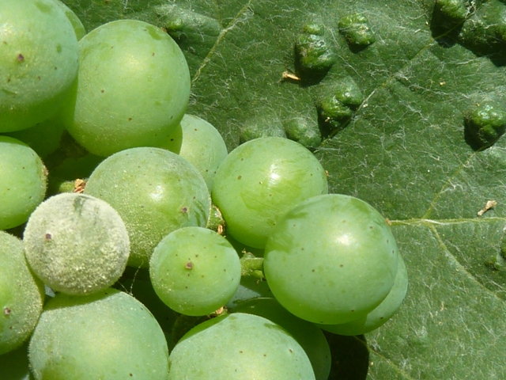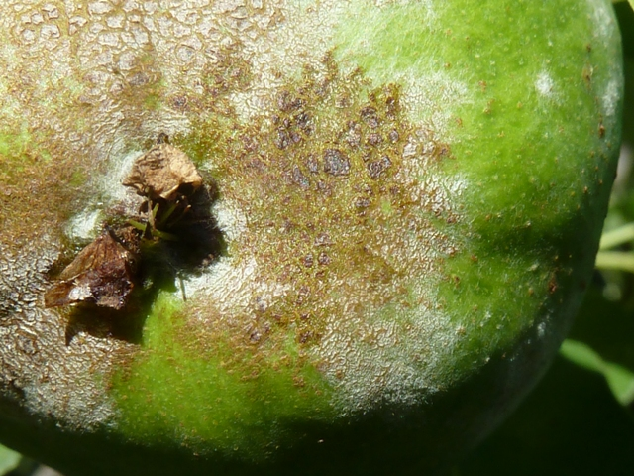

Felerősödtek a rozsdák. A rózsa és a körte rozsdájáról már írtam, most a tüskétlen szeder július közepi levélfotóját mellékelem. Hasonlóak a tünetek, a levelek színén és fonákján is. Sajnos a szederre nincs engedélyezve gombaölő szer, így nem ajánlhatok készítményt. Nincsenek meg pl. a termésben mért bomlási adatok sem, nem tudjuk, hogy mikor lehetne szüretelni a kezelést követően?

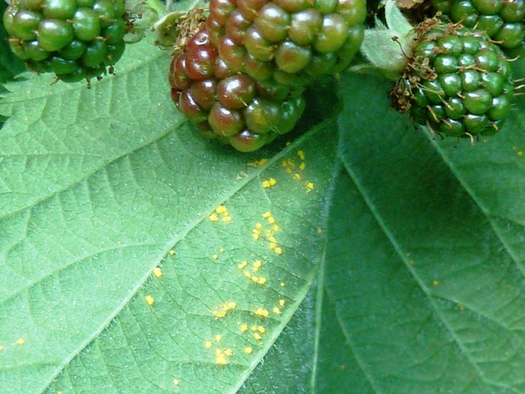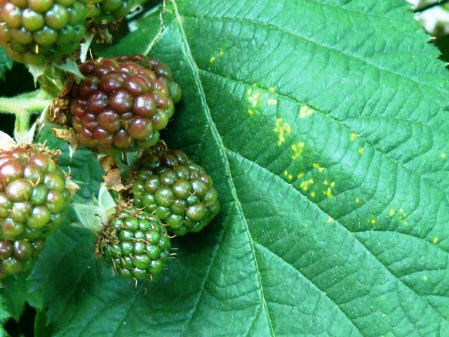

A 80-as évek átlagos időjárásánál még minden nyáron láthattuk a szilvalevelek vörösfoltosságát. A mankoceb hatóanyagú Vondozeb DG és Plusz valamint a Manzate 75 DF engedélyezett, jónéhány rézkészítmény mellett. 30 illetve 21 nap é.v.i. A fényképen látható fát még nem permetezném, már ami a gombát illeti. A takácsatkák szívásnyomai viszont erős fertőzésről árulkodnak. Csak a Nissorun 10 WP engedélyezett a lombos csonthéjasokban 7 nap az élelmezésegészségügyi-várakozási ideje.
A dió gnomóniás levélfoltossága is felerősödött, már a termésen is megtalálhatóak a tünetei. Szerencsére kevésbé veszélyes mint a baktériumos betegsége, mely 2010-ben néhol a termést is elvitte. A szőlő és a szilvalevél fotójához hasonlóan itt is feltűnik az egyik atkafaj károsítása. A dió nemezes gubacsatkáját láthatják
(6. felhívás). A felvétel diófáján még a gomba, sőt az atka ellen sem permeteznék. De fokozottan figyelni kell a fát. A korai lombhullás sem az idei termésnek, sem a fának nem tenne jót. A réztartalmú készítmények mellett a felszívódó Topas 100 EC is bevethető a gomba ellen.

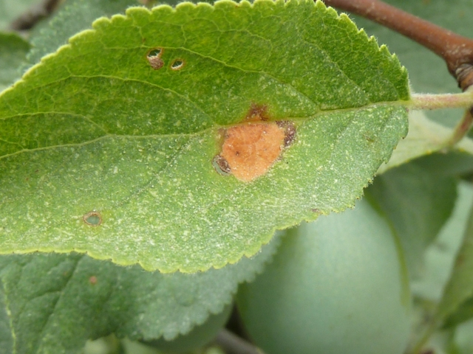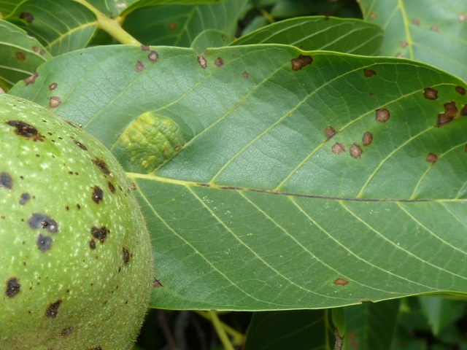

A birs lisztharmatát és a diplokarponos betegségét csíptem el ugyanazon a fán. Néhol már vészes lombhullást idézett elő az utóbbi gomba, melyre a mankoceb hatóanyagú gombaölők és a rezek is eredményesek lehetnek.
A rózsa diplokarponos vagy más néven fekete levélfoltossága is korábban és nagyobb eréllyel jelentkezett. A fényképen az induló sötét és a kifakuló régebbi levélfertőzést láthatják. A foltok széle néha csipkézett, ezért népiesen csillagpenésznek is hívják ezt a betegséget. Most kénnel vagy felszívódó szerekkel védekezzenek pl. Topáz 100 EC, Amistar, stb. A „Saprol rózsa gombabetegségek elleni szer” a rozsda és a lisztharmat ellen is engedélyezett, és felszívódó.
Az őszi lomb megsemmisítése, majd a rezes lemosás, mindkét növénynél ajánlatos lesz.
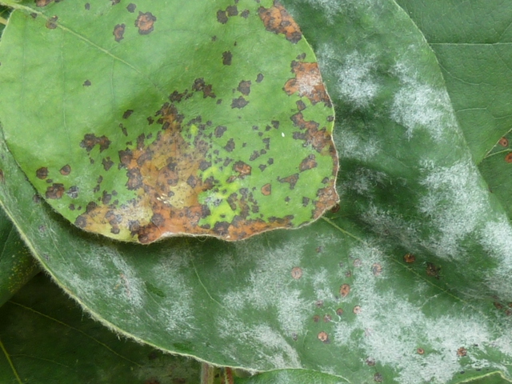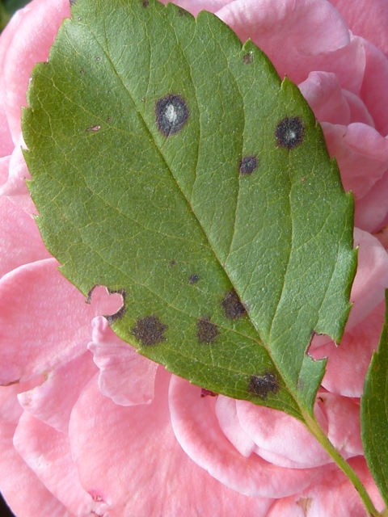

► Atkák, levéltetvek és molyok. Többször ismertettem a védekezés technológiáját, jól ismerjük a kártételüket. Már fényképeket sem készítettem. Kérem nézzék meg a gyümölcsmolyok csapdázási táblázatát. Jól tükrözik a helyi időjárás alakulását a számok. Nagy különbséget látunk a rajzás intenzitásában és a befogott rovarok mennyiségében. Néhány faj egyedei folyamatosan jelen vannak, alig lehet megkülönböztetni a nemzedékeket. Az időjárástól és a növények fejlődésétől függően kialakított permetezési fordulókkal, egészen a szüretig védekezni kell! (5. és 7. felhívás.)
Ma megtaláltam az amerikai-lepkekabóca első ivarérett, szárnyas egyedeit is a Ménesi úton, ecetfán. (A 2012. évi 6. közterületi felhívásban részletesen írtam a védekezésről. megtalálható a www.zsigogyorgy.hu honlapon.)

► Hervadnak, kunkorodva száradnak a mogyoróbokrok hajtásvégei. Ránézésre moníliára vagy az ismételten gazdát váltó tűzelhalásra gondoltam. Tévedtem. Sem gomba, sem baktérium nem található a mintákban. A mogyorócincér lárváját láthatják a felhasított vesszőben. A károsodott ágrészeket vágják le, kb. 30-40 cm-rel a fonnyadó levelek alatt. (Köszönöm a Budapesti Corvinus Egyetem Növénykórtani és a Rovartani Tanszékének a segítségét a meghatározásban.)

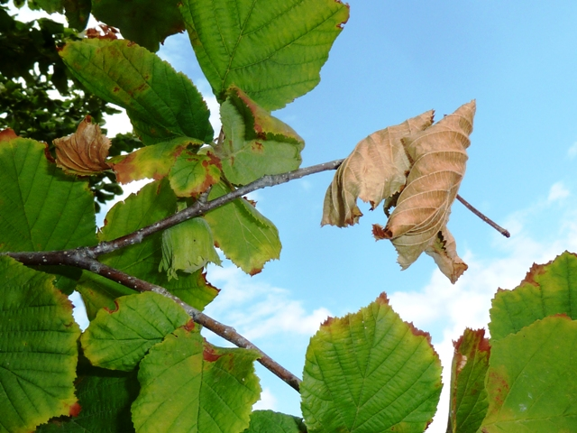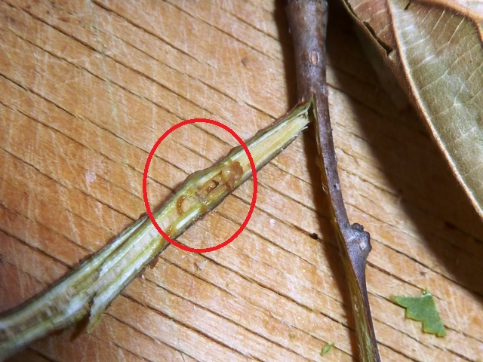

► A fénycsapdánkban a gyümölcsmolyok mellett megjelent a vetési bagolylepke is. A bagolylepkékről a tavalyi 9. felhívásban írtam.

Budapest, 2013. július hó 30-án. Üdvözlettel: Zsigó György, NMNK

Az ajánlott növényvédő szereket megvásárolhatják a Hermes ÁFÉSZ üzleteiben.

